Praxis für Urologie Khaled Othman
Adamstraße ,13595 Berlin

WhatsApp 01772398184 Tel.: 030 / 361 00 90 Fax: 030 / 30 12 44 91
Mo bis Fr von 10 -15 Uhr Sa und So frei
---------------------------------------------------------------------------------------------------------------------------

- a: am ersten Tag: Nach 6 Stunden ein Schmerzzäpfchen oder Saft, danach bei Bedarf.
b: alle 30 Minuten für 6 Stunden die Wunde auf Nachblutungen prüfen, ohne den Verband zu berühren.
- Falls der Verband am selben Tag abfällt, Wundcreme auftragen, Kompresse anlegen und die Windel fest schließen.
- ACHTUNG: Ab dem nächsten Tag keine Verbände oder Kompressen mehr verwenden – nur nach Rücksprache mit dem Arzt!
- Wundpflege
4.1 24 Stunden nach der Beschneidung
A: Bepanthen-Creme dreimal täglich für 6 Tage auftragen.
B: Windel locker anlegen, um Verklebungen und Hautaustrocknung zu vermeiden.
C: Bei jedem Windelwechsel die Resthaut 2–3 mm von der Eichel Richtung Bauch ziehen (für 3 Tage), um ein Verwachsen der Haut mit der Eichel zu verhindern.
4.2 48 Stunden nach dem Eingriff:
Sitzbäder 2x täglich (10–15 Minuten). 1 Liter lauwarmes Wasser mit einer Messerspitze Kochsalz verwenden. Wundbeläge gründlich spülen und vorsichtig mit Wattestäbchen reinigen.
- Feuchte Windeln regelmäßig wechseln, besonders nachts, um Pilz- und Bakterienbefall zu vermeiden.
Punkt 4.1
Punkt 4.2
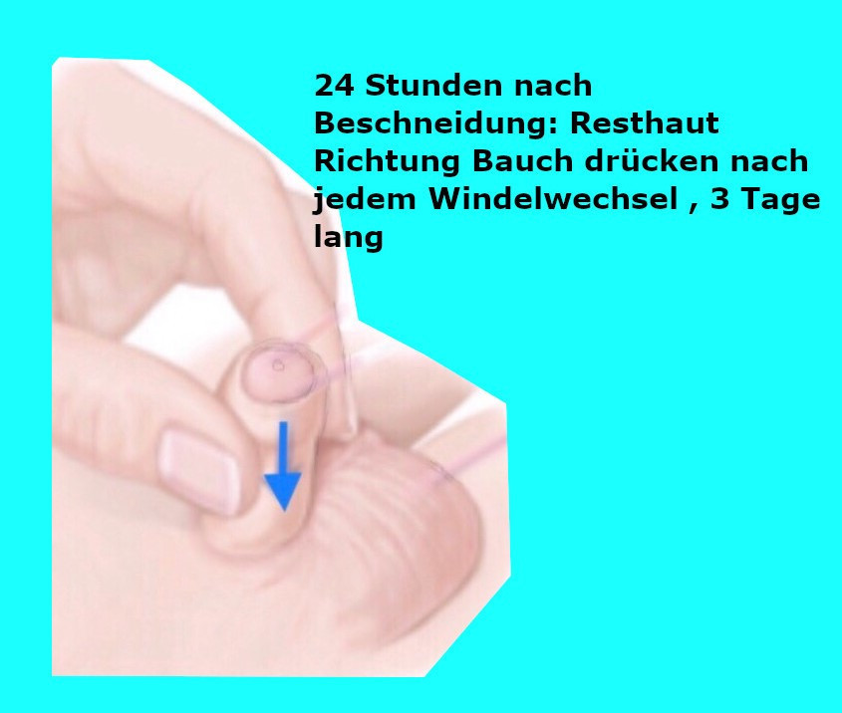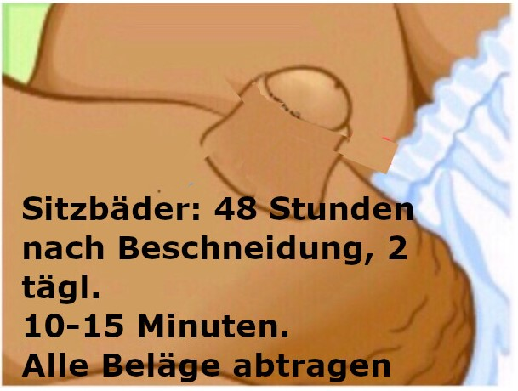
- ab Tag 7 nach der Beschneidung kann das Kind gebadet werden.
- *** Schwellungen der Wundränder und der Eichel in den ersten Tagen bis etwa 2 Wochen sind in Maßen normal. Auch bläuliche oder rötliche Verfärbungen der Eichel können auftreten. Bei Unsicherheit bitte den Arzt kontaktieren.
In Notfällen wie Blutung, Fieber und Harnverhaltung...etc. bitte das Kind in der Notaufnahme eines Krankenhauses vorstellen
In Berlin z.B. Charite', Augustenburger Platz 1, 13353 Berlin Mittelalle 8

